Alfabetização: por que fazer agrupamentos produtivos?
POR:
Muriele Massucato, Eduarda Diniz Mayrink
24 de Outubro de 2013
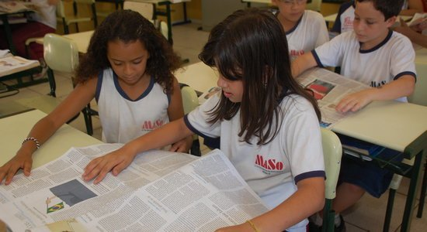

Na fase em que começam a refletir sobre o sistema de escrita alfabética, as crianças devem ser organizadas em agrupamentos produtivos, para que aprendam na interação com os colegas.
Nas últimas semanas, tenho falado sobre a utilização das listas de palavras no processo de alfabetização das crianças e a importância de se fazer um diagnóstico das hipóteses de escrita antes de planejar os trabalhos com agrupamentos produtivos.
Mas o que são e o que significam esses agrupamentos produtivos? No que eles podem ajudar a aprendizagem das crianças e o que devemos levar em conta na hora de fazê-los? São essas questões que vou ajudá-los a responder hoje.
Na minha escola, sempre levanto esse questionamento com os professores nas reuniões de formação. Converso com eles sobre o fato de que o agrupamento produtivo está a serviço da heterogeneidade da sala de aula – no caso da alfabetização, da diversidade da esfera cognitiva das crianças – e de que os pequenos aprendem na interação com os colegas.
Nos encontros, chegamos à conclusão de que, na fase em que as crianças começam a refletir sobre o sistema de escrita alfabética, o professor alfabetizador deve fazer agrupamentos de maneira planejada, intencional e criteriosa.
Portanto, para ser efetivo no planejamento desse trabalho, o docente deve:
• Conhecer seus alunos, ou seja, saber em qual hipótese de escrita cada aluno se encontra (daí a importância das sondagens);
• conhecer as características pessoais das crianças (além de pensar nas hipóteses próximas, o relacionamento da dupla precisa ser positivo);
• ter clareza do objetivo da atividade que será proposta à dupla (essa atividade precisa ser desafiadora);
• intervir nas duplas quando necessário (significa lançar perguntas à dupla para que possam refletir e colocar em jogo tudo o que sabem para resolver o problema).
Abaixo, vou dar para vocês alguns exemplos de agrupamentos produtivos de acordo com as hipóteses de escrita que cada criança se encontra. Pela minha experiência, eles dão certo, porque permitem que todos avancem.
1- Aluno com escrita silábica sem valor sonoro convencional + aluno com escrita silábica com valor sonoro convencional
Lembro vocês que a criança que escreve silabicamente representa a pauta sonora por apenas uma letra. Se essa letra realmente existe na sílaba é considerada convencional. Se não existe, é não convencional.
Portanto, vejo que essa dupla é produtiva, pois a criança que escreve utilizando letras que correspondem ao valor sonoro convencional pode ajudar seu colega que ainda utiliza qualquer letra a pensar sobre o valor sonoro que é inato a cada símbolo.
2- Aluno com escrita silábica com valor sonoro convencional + aluno com escrita silábico-alfabética
Lembrando que a criança com escrita silábico-alfabética hora representa a sílaba com o número correto de letras, hora não. Exemplo: em vez de escrever BONECA, ela escreve BONCA.
Esta dupla é produtiva, pois a criança que escreve de forma silábico-alfabética vai ajudar o colega a compreender que, para se escrever uma sílaba, são necessárias duas letras, por exemplo.
Este é um tema que nós, coordenadores, devemos sempre retomar com os professores alfabetizadores, orientando a prática e acompanhando-os. Uma vez bem que os agrupamentos estejam bem planejados, eles se tornam ações muito significativas para que as crianças avancem em suas hipóteses de escrita. E, quanto antes compreenderem o sistema de escrita alfabética, melhor para o processo de alfabetização!
E vocês, coordenadores, discutem com seus professores sobre esse tema? Como vocês orientam o planejamento de agrupamentos produtivos?

https://gestaoescolar.org.br/conteudo/1362/alfabetizacao-por-que-fazer-agrupamentos-produtivos

